**HISTÓRIA DO BRASIL**

O nascimento da República no Brasil e os processos históricos até a metade do século XX

Objeto de conhecimento: A Proclamação da República e seus primeiros desdobramentos.

**Prof. Paulo Angelo**

Aluno (a) ________________________________________________________________Série/Turma_____Data________

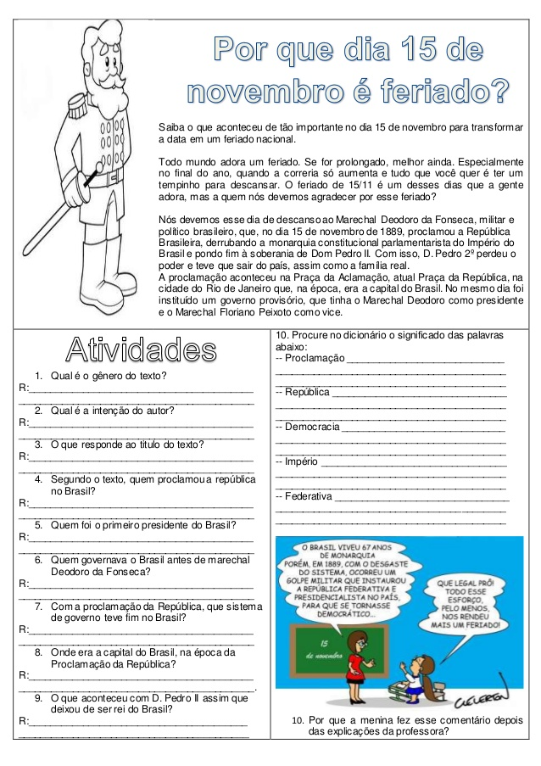

**Após a leitura e discussão do texto, responda.**

1. Qual a intenção do autor do texto?
2. Segundo o texto, quem proclamou a República?
3. Quem foi o primeiro presidente da República e qual grupo ele fazia parte?
4. Com a Proclamação da República qual sistema de governa chegou ao fim?

**HISTÓRIA DO BRASIL**

O nascimento da República no Brasil e os processos históricos até a metade do século XX

Objeto de conhecimento: A Proclamação da República e seus primeiros desdobramentos.

**Prof. Paulo Angelo**

Aluno (a) ________________________________________________________________Série/Turma_____Data________

**Após a leitura e discussão do texto, responda.**

1. Qual a intenção do autor do texto?
2. Segundo o texto, quem proclamou a República?
3. Quem foi o primeiro presidente da República e qual grupo ele fazia parte?
4. Com a Proclamação da República qual sistema de governa chegou ao fim?